مذكرات محور: الدوال الأصلية والتكاملات
السنة الثالثة ثانوي – تسيير واقتصاد
6 مذكرات (12 ساعة) – السنة الدراسية 2026-2027

يتضمن هذا العمل
- الدوال الأصلية ، حساب دوال أصلية لدوال بسيطة.
- دالة أصلية تحقق شرطاً ، الكلفة الإجمالية والهامشية.
- تكامل دالة: المساحة تحت منحنٍ.
- خواص التكامل ، القيمة المتوسطة.
- حساب المساحات (1): منحنٍ ومحور الفواصل.
- حساب المساحات (2): بين منحنيين.
الحلول مفصّلة: المعطيات بالأسود ، العناوين والنتائج بلون مختلف ، وكل سؤال في سطر.

مذكرة رقم 22
المستوى: 3 ت ا | الثانوية: ..........
المادة: رياضيات | ميدان التعلم: تحليل
المدة: 02 سا | الوحدة التعلمية: الدوال الأصلية والتكاملات
الأستاذ: .......... | المحتوى المعرفي: الدوال الأصلية لدالة على مجال ، حساب دوال أصلية لدوال بسيطة

الكفاءات المستهدفة:  - تعريف دالة أصلية لدالة على مجال والربط بينها وبين المشتقة.  - حساب دوال أصلية لدوال بسيطة. | الكفاءات القبلية:  - حساب المشتقات ، مشتقة مركب دالتين.
الوسائل: المنهاج ، الكتاب المدرسي ، الآلة الحاسبة.
توجيهات وتعاليق | المدة | سير الحصة | مراحل الحصة
سؤال عكسي. | 10 د | التهيئة النفسية: ما الدالة التي مشتقتها $2x$ ؟ هل هي وحيدة؟ | مرحلة الانطلاق
التحقق بالاشتقاق. | 35 د | نشاط 01  (1) احسب مشتقات الدوال: $x^{2}$ ، $x^{2}+1$ ، $x^{2}−7$.  (2) ماذا تلاحظ؟ وما الفرق بين اثنتين منها؟ | التشخيص والاكتشاف
مناقشة النشاط
(1) ${\left(x^{2}\right)}^{′}={\left(x^{2}+1\right)}^{′}={\left(x^{2}−7\right)}^{′}=2x$.
(2) كلها مشتقتها $2x$ ، والفرق بين اثنتين منها عدد ثابت: «نعكس» عملية الاشتقاق.
جدول الدوال الأصلية. | 50 د | تعريف $F$ دالة أصلية لـ $f$ على المجال $I$ إذا كانت $F$ قابلة للاشتقاق على $I$ و $F^{′}\left(x\right)=f\left(x\right)$. | بناء المعارف
خاصية
(1) كل دالة مستمرة على مجال تقبل دوالاً أصلية عليه.
(2) إذا كانت $F$ دالة أصلية لـ $f$ فإن الدوال الأصلية لـ $f$ هي $F+c$ ($c$ ثابت حقيقي).
(3) دالة أصلية لـ $f+g$ هي $F+G$ ، ولـ $kf$ هي $kF$.
جدول الدوال الأصلية
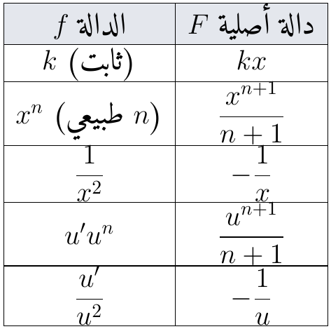
 |  | مثال 1 $f\left(x\right)=4x^{3}−6x+5$: نطبق القاعدة على كل حد: $F\left(x\right)=4×\frac{x^{4}}{4}−6×\frac{x^{2}}{2}+5x=x^{4}−3x^{2}+5x$.
 |  | مثال 2 $g\left(x\right)=\left(2x+1\right){\left(x^{2}+x\right)}^{2}$: نضع $u\left(x\right)=x^{2}+x$ ، $u^{′}\left(x\right)=2x+1$: $g=u^{′}u^{2}$ ، إذن $G\left(x\right)=\frac{{\left(x^{2}+x\right)}^{3}}{3}$.
 |  | حذار نتحقق دائماً بالاشتقاق: $F^{′}=f$.
تقويم فردي. | 25 د | تمرين تطبيقي  (1) عيّن دالة أصلية لـ $f\left(x\right)=x^{2}−2x+3$.  (2) عيّن دالة أصلية لـ $g\left(x\right)=\frac{2}{x^{2}}$ على $]0;+∞[$.  (3) عيّن دالة أصلية لـ $h\left(x\right)=\frac{3}{{\left(3x−1\right)}^{2}}$ على $\left]\frac{1}{3};+∞\right[$. | التقويم
حل التمرين التطبيقي
(1) $F\left(x\right)=\frac{x^{3}}{3}−2×\frac{x^{2}}{2}+3x=\frac{x^{3}}{3}−x^{2}+3x$.
(2) $g\left(x\right)=2×\frac{1}{x^{2}}$ ، إذن $G\left(x\right)=2×\left(−\frac{1}{x}\right)=−\frac{2}{x}$.
(3) $u\left(x\right)=3x−1$ ، $u^{′}\left(x\right)=3$: $h=\frac{u^{′}}{u^{2}}$ ، إذن $H\left(x\right)=−\frac{1}{3x−1}$.
واجب منزلي: تمارين من باب الدوال الأصلية.
ملاحظات حول سير الحصة: ..........

مذكرة رقم 23
المستوى: 3 ت ا | الثانوية: ..........
المادة: رياضيات | ميدان التعلم: تحليل
المدة: 02 سا | الوحدة التعلمية: الدوال الأصلية والتكاملات
الأستاذ: .......... | المحتوى المعرفي: دالة أصلية تحقق شرطاً معيّناً ، الكلفة الإجمالية والكلفة الهامشية

الكفاءات المستهدفة:  - تعيين الدالة الأصلية التي تأخذ قيمة معلومة عند عدد.  - استنتاج الكلفة الإجمالية من الكلفة الهامشية والكلفة الثابتة. | الكفاءات القبلية:  - الدوال الأصلية ، الكلفة الإجمالية والهامشية.
الوسائل: المنهاج ، الكتاب المدرسي ، الآلة الحاسبة.
توجيهات وتعاليق | المدة | سير الحصة | مراحل الحصة
وضعية اقتصادية. | 10 د | التهيئة النفسية: نعرف الكلفة الهامشية لمؤسسة والكلفة الثابتة: هل نستطيع إيجاد الكلفة الإجمالية؟ | مرحلة الانطلاق
تعيين الثابت. | 35 د | نشاط 02 $f\left(x\right)=3x^{2}−2x+1$.  (1) عيّن الدوال الأصلية لـ $f$.  (2) عيّن الدالة الأصلية $F$ التي تحقق $F\left(1\right)=4$. | التشخيص والاكتشاف
مناقشة النشاط
(1) $F\left(x\right)=x^{3}−x^{2}+x+c$ ($c$ ثابت).
(2) $F\left(1\right)=1−1+1+c=1+c$ ، و $F\left(1\right)=4$ ومنه $c=3$: $F\left(x\right)=x^{3}−x^{2}+x+3$ ، وهي وحيدة.
ربط بمحور الاشتقاقية. | 50 د | خاصية من أجل $x_{0}$ من $I$ و $y_{0}$ عدد حقيقي ، توجد دالة أصلية وحيدة $F$ لـ $f$ على $I$ تحقق $F\left(x_{0}\right)=y_{0}$. | بناء المعارف
 |  | تطبيق اقتصادي $C_{m}\left(q\right)=C^{′}\left(q\right)$ ، إذن الكلفة الإجمالية دالة أصلية للكلفة الهامشية ، والكلفة الثابتة $C\left(0\right)$ تعيّن الثابت.
مثال $C_{m}\left(q\right)=3q^{2}−12q+20$ والكلفة الثابتة $100$:
(1) $C\left(q\right)=q^{3}−6q^{2}+20q+c$.
(2) $C\left(0\right)=c=100$ ، إذن $C\left(q\right)=q^{3}−6q^{2}+20q+100$.
 |  | حذار لا ننسى الثابت $c$ قبل استعمال الشرط.
تقويم فردي. | 25 د | تمرين تطبيقي  الكلفة الهامشية لمؤسسة $C_{m}\left(q\right)=q^{2}−8q+20$ والكلفة الثابتة $50$.  (1) عيّن الكلفة الإجمالية $C\left(q\right)$.  (2) ثمن بيع الوحدة $68$: اكتب الربح $B\left(q\right)$. | التقويم
حل التمرين التطبيقي
(1) $C\left(q\right)=\frac{q^{3}}{3}−4q^{2}+20q+c$ و $C\left(0\right)=c=50$: $C\left(q\right)=\frac{q^{3}}{3}−4q^{2}+20q+50$.
(2) $B\left(q\right)=68q−C\left(q\right)=−\frac{q^{3}}{3}+4q^{2}+48q−50$.
واجب منزلي: تمارين من باب الدوال الأصلية.
ملاحظات حول سير الحصة: ..........

مذكرة رقم 24
المستوى: 3 ت ا | الثانوية: ..........
المادة: رياضيات | ميدان التعلم: تحليل
المدة: 02 سا | الوحدة التعلمية: الدوال الأصلية والتكاملات
الأستاذ: .......... | المحتوى المعرفي: تكامل دالة: المساحة تحت منحنٍ ، الكتابة $\int_{a}^{b}{f}\left(t\right) dt$

الكفاءات المستهدفة:  - مقاربة التكامل بالمساحة تحت منحنى دالة موجبة.  - حساب $\int_{a}^{b}{f}\left(t\right) dt$ بدالة أصلية. | الكفاءات القبلية:  - الدوال الأصلية ، مساحة شبه منحرف.
الوسائل: المنهاج ، الكتاب المدرسي ، الآلة الحاسبة.
توجيهات وتعاليق | المدة | سير الحصة | مراحل الحصة
وضعية هندسية. | 10 د | التهيئة النفسية: كيف نحسب مساحة حيز يحده مستقيم مائل ومحور الفواصل؟ | مرحلة الانطلاق
المقارنة بين الطريقتين. | 35 د | نشاط 03 $f\left(t\right)=2t+1$ على $\left[1;3\right]$.  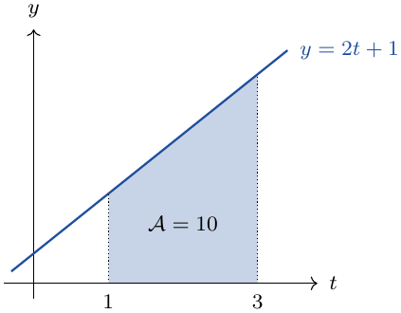  (1) احسب مساحة شبه المنحرف الملوّن.  (2) $F\left(t\right)=t^{2}+t$: تحقق أنها دالة أصلية لـ $f$ واحسب $F\left(3\right)−F\left(1\right)$. | التشخيص والاكتشاف
مناقشة النشاط
(1) القاعدتان $f\left(1\right)=3$ و $f\left(3\right)=7$ والارتفاع $2$: $A=\frac{\left(3+7\right)×2}{2}=10$.
(2) $F^{′}\left(t\right)=2t+1=f\left(t\right)$ ؛ $F\left(3\right)−F\left(1\right)=12−2=10$: نفس النتيجة.
المتغير الصامت. | 50 د | تعريف $f$ مستمرة على $I$ و $F$ دالة أصلية لها: $\int_{a}^{b}{f}\left(t\right) dt=[F\left(t\right)]_{a}^{b}=F\left(b\right)−F\left(a\right)$. | بناء المعارف
 |  | التفسير البياني إذا كانت $f$ مستمرة وموجبة على $\left[a;b\right]$ فإن $\int_{a}^{b}{f}\left(t\right) dt$ هو مساحة الحيز المحدد بـ $\left(C_{f}\right)$ ومحور الفواصل والمستقيمين $x=a$ و $x=b$.
مثال $\int_{0}^{2}{t^{2}} dt={\left[\frac{t^{3}}{3}\right]}_{0}^{2}=\frac{8}{3}−0=\frac{8}{3}$.
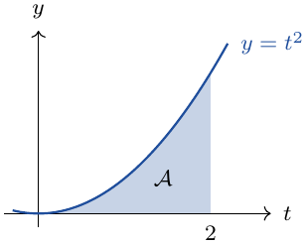
 |  | ملاحظات المتغير $t$ «صامت»: $\int_{a}^{b}{f}\left(t\right) dt=\int_{a}^{b}{f}\left(x\right) dx$.
تقويم فردي. | 25 د | تمرين تطبيقي  (1) احسب $\int_{1}^{2}{\left(3t^{2}−1\right)} dt$.  (2) احسب $\int_{−1}^{1}{\left(t^{3}+2t\right)} dt$.  (3) الكلفة الهامشية $C_{m}\left(q\right)=2q+10$: احسب $\int_{0}^{10}{C_{m}}\left(q\right) dq$ وفسّر. | التقويم
حل التمرين التطبيقي
(1) $[t^{3}−t]_{1}^{2}=\left(8−2\right)−\left(1−1\right)=6$.
(2) ${\left[\frac{t^{4}}{4}+t^{2}\right]}_{−1}^{1}=\left(\frac{1}{4}+1\right)−\left(\frac{1}{4}+1\right)=0$.
(3) $[q^{2}+10q]_{0}^{10}=200−0=200$: هو $C\left(10\right)−C\left(0\right)$ ، أي زيادة الكلفة الإجمالية لما ننتج $10$ وحدات.
واجب منزلي: تمارين من باب التكامل.
ملاحظات حول سير الحصة: ..........

مذكرة رقم 25
المستوى: 3 ت ا | الثانوية: ..........
المادة: رياضيات | ميدان التعلم: تحليل
المدة: 02 سا | الوحدة التعلمية: الدوال الأصلية والتكاملات
الأستاذ: .......... | المحتوى المعرفي: خواص التكامل ، القيمة المتوسطة لدالة على مجال

الكفاءات المستهدفة:  - توظيف خواص التكامل.  - حساب القيمة المتوسطة لدالة وتفسيرها. | الكفاءات القبلية:  - حساب التكامل.
الوسائل: المنهاج ، الكتاب المدرسي ، الآلة الحاسبة.
توجيهات وتعاليق | المدة | سير الحصة | مراحل الحصة
وضعية اقتصادية. | 10 د | التهيئة النفسية: كيف نحسب متوسط كلفة هامشية تتغير مع الكمية بين $q=10$ و $q=20$ ؟ | مرحلة الانطلاق
التحقق بالحساب. | 35 د | نشاط 04  (1) احسب $\int_{0}^{1}{x} dx$ و $\int_{0}^{1}{x^{2}} dx$ وقارن ، مع $x^{2}≤x$ على $\left[0;1\right]$.  (2) احسب $\int_{0}^{3}{\left|x−1\right|} dx$ بتقسيم المجال عند $1$. | التشخيص والاكتشاف
مناقشة النشاط
(1) $\int_{0}^{1}{x} dx={\left[\frac{x^{2}}{2}\right]}_{0}^{1}=\frac{1}{2}$ ؛ $\int_{0}^{1}{x^{2}} dx=\frac{1}{3}$ ؛ و $\frac{1}{3}≤\frac{1}{2}$ (الترتيب محفوظ).
(2) على $\left[0;1\right]$: $\left|x−1\right|=1−x$ ، وعلى $\left[1;3\right]$: $\left|x−1\right|=x−1$:
$\int_{0}^{1}{\left(1−x\right)} dx+\int_{1}^{3}{\left(x−1\right)} dx=\frac{1}{2}+2=\frac{5}{2}$.
تفسير بياني بالمستطيل. | 50 د | خاصية  (1) $\int_{a}^{a}{f}=0$ ؛ $\int_{b}^{a}{f}=−\int_{a}^{b}{f}$.  (2) الخطية: $\int_{a}^{b}{\left(αf+βg\right)}=α\int_{a}^{b}{f}+β\int_{a}^{b}{g}$.  (3) علاقة شال: $\int_{a}^{c}{f}=\int_{a}^{b}{f}+\int_{b}^{c}{f}$.  (4) الترتيب: إذا كان $a≤b$ و $f≤g$ على $\left[a;b\right]$ فإن $\int_{a}^{b}{f}≤\int_{a}^{b}{g}$. | بناء المعارف
 |  | القيمة المتوسطة $μ=\frac{1}{b−a}\int_{a}^{b}{f}\left(x\right) dx$.
 |  | مثال $C_{m}\left(q\right)=2q+10$ على $\left[10;20\right]$: $μ=\frac{1}{10}[q^{2}+10q]_{10}^{20}=\frac{600−200}{10}=40$: متوسط الكلفة الهامشية.
 |  | حذار في الترتيب يجب $a≤b$.
تقويم فردي. | 25 د | تمرين تطبيقي  $f\left(x\right)=3x^{2}−4x+1$.  (1) احسب $\int_{0}^{2}{f}\left(x\right) dx$.  (2) احسب القيمة المتوسطة لـ $f$ على $\left[0;2\right]$. | التقويم
حل التمرين التطبيقي
(1) $[x^{3}−2x^{2}+x]_{0}^{2}=\left(8−8+2\right)−0=2$.
(2) $μ=\frac{1}{2−0}×2=1$.
واجب منزلي: تمارين من باب التكامل.
ملاحظات حول سير الحصة: ..........

مذكرة رقم 26
المستوى: 3 ت ا | الثانوية: ..........
المادة: رياضيات | ميدان التعلم: تحليل
المدة: 02 سا | الوحدة التعلمية: الدوال الأصلية والتكاملات
الأستاذ: .......... | المحتوى المعرفي: حساب المساحات (1): الحيز بين منحنٍ ومحور الفواصل

الكفاءات المستهدفة:  - توظيف التكامل في حساب مساحة حيز محدد بمنحنٍ ومحور الفواصل. | الكفاءات القبلية:  - التكامل وخواصه ، إشارة دالة.
الوسائل: المنهاج ، الكتاب المدرسي ، الآلة الحاسبة. ورق ميليمتري.
توجيهات وتعاليق | المدة | سير الحصة | مراحل الحصة
سؤال تحدٍّ. | 10 د | التهيئة النفسية: هل $\int_{0}^{2}{\left(x^{2}−1\right)} dx$ مساحة؟ | مرحلة الانطلاق
جدول الإشارة قبل الحساب. | 35 د | نشاط 05 $f\left(x\right)=x^{2}−1$ على $\left[0;2\right]$.  (1) احسب $\int_{0}^{2}{f}\left(x\right) dx$.  (2) ادرس إشارة $f\left(x\right)$ على $\left[0;2\right]$. هل التكامل يساوي المساحة؟ | التشخيص والاكتشاف
مناقشة النشاط
(1) ${\left[\frac{x^{3}}{3}−x\right]}_{0}^{2}=\frac{8}{3}−2=\frac{2}{3}$.
(2) $f\left(x\right)≤0$ على $\left[0;1\right]$ و $f\left(x\right)≥0$ على $\left[1;2\right]$: الجزء تحت محور الفواصل «يُطرح» ، فالتكامل ليس المساحة.
تلوين كل حيز. | 50 د | خاصية  (1) إذا كانت $f≥0$ على $\left[a;b\right]$: $A=\int_{a}^{b}{f}\left(x\right) dx$.  (2) إذا كانت $f≤0$: $A=−\int_{a}^{b}{f}\left(x\right) dx$.  (3) إذا تغيرت الإشارة نقسم المجال بعلاقة شال. | بناء المعارف
 |  | طريقة ندرس إشارة $f$ (الوضع النسبي) ، نرسم الحيز ، ثم نحسب بوحدة المساحات $\text{u.a}$.
مثال $f\left(x\right)=x^{2}−1$ على $\left[0;2\right]$:
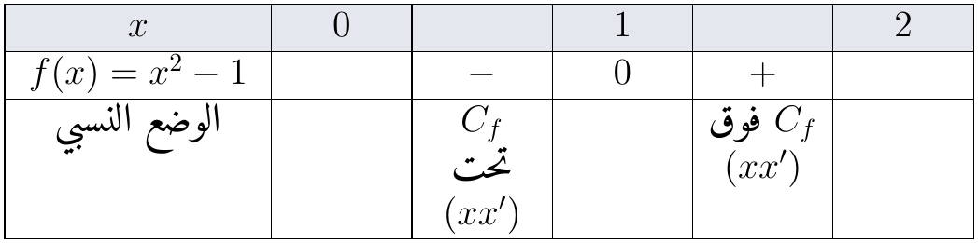
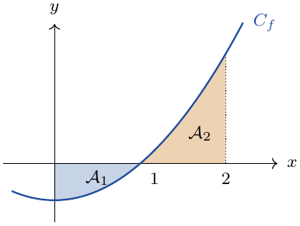
(1) $A_{1}=−\int_{0}^{1}{\left(x^{2}−1\right)} dx=−{\left[\frac{x^{3}}{3}−x\right]}_{0}^{1}=−\left(\frac{1}{3}−1\right)=\frac{2}{3}$.
(2) $A_{2}=\int_{1}^{2}{\left(x^{2}−1\right)} dx=\left(\frac{8}{3}−2\right)−\left(\frac{1}{3}−1\right)=\frac{4}{3}$.
(3) $A=A_{1}+A_{2}=2 \text{u.a}$.
 |  | حذار إذا كانت الوحدة $∥\vec{i}∥=2 \text{cm}$ و $∥\vec{j}∥=1 \text{cm}$ فإن $1 \text{u.a}=2 {\text{cm}}^{2}$.
تقويم فردي. | 25 د | تمرين تطبيقي  احسب مساحة الحيز المحدد بمنحنى $f\left(x\right)=−x^{2}+4x$ ومحور الفواصل والمستقيمين $x=0$ و $x=4$. | التقويم
حل التمرين التطبيقي
(1) إشارة $f\left(x\right)=x\left(4−x\right)$:
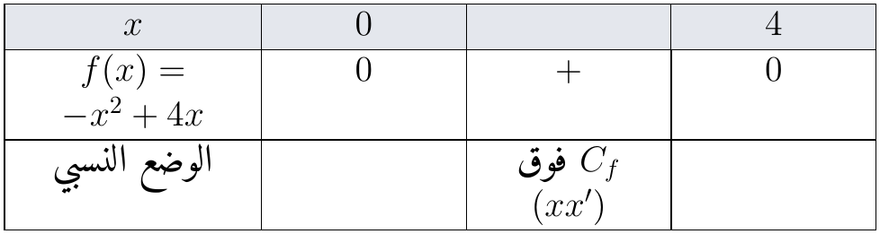
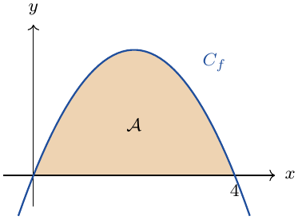
(2) $A=\int_{0}^{4}{\left(−x^{2}+4x\right)} dx={\left[−\frac{x^{3}}{3}+2x^{2}\right]}_{0}^{4}=−\frac{64}{3}+32=\frac{32}{3} \text{u.a}$.
واجب منزلي: تمارين من باب التكامل.
ملاحظات حول سير الحصة: ..........

مذكرة رقم 27
المستوى: 3 ت ا | الثانوية: ..........
المادة: رياضيات | ميدان التعلم: تحليل
المدة: 02 سا | الوحدة التعلمية: الدوال الأصلية والتكاملات
الأستاذ: .......... | المحتوى المعرفي: حساب المساحات (2): الحيز بين منحنيين

الكفاءات المستهدفة:  - حساب مساحة حيز محدد بمنحنيين. | الكفاءات القبلية:  - حساب المساحات ، الوضع النسبي لمنحنيين.
الوسائل: المنهاج ، الكتاب المدرسي ، الآلة الحاسبة. ورق ميليمتري.
توجيهات وتعاليق | المدة | سير الحصة | مراحل الحصة
سؤال. | 10 د | التهيئة النفسية: كيف نحسب مساحة الحيز المحصور بين قطع مكافئ ومستقيم؟ | مرحلة الانطلاق
نقط التقاطع. | 35 د | نشاط 06 $f\left(x\right)=−x^{2}+4x$ و $g\left(x\right)=x$.  (1) عيّن فاصلتي نقطتي تقاطع $\left(C_{f}\right)$ و $\left(C_{g}\right)$.  (2) ادرس إشارة $f\left(x\right)−g\left(x\right)$. | التشخيص والاكتشاف
مناقشة النشاط
(1) $−x^{2}+4x=x$ معناه $−x^{2}+3x=0$ أي $x\left(3−x\right)=0$: $x=0$ أو $x=3$.
(2) $f\left(x\right)−g\left(x\right)=x\left(3−x\right)≥0$ على $\left[0;3\right]$: $\left(C_{f}\right)$ فوق $\left(C_{g}\right)$.
جدول الوضع النسبي والرسم. | 50 د | خاصية إذا كان $f≥g$ على $\left[a;b\right]$: $A=\int_{a}^{b}{\left(f\left(x\right)−g\left(x\right)\right)} dx$. | بناء المعارف
 |  | طريقة نعيّن نقط التقاطع ، ندرس إشارة $f−g$ ، نرسم الحيز ، ثم نحسب.
مثال
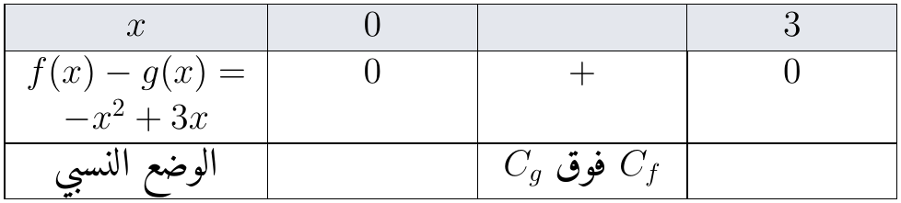
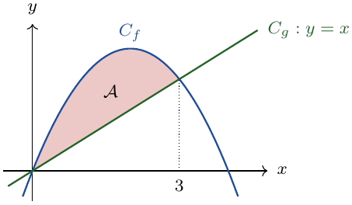
$A=\int_{0}^{3}{\left(−x^{2}+3x\right)} dx={\left[−\frac{x^{3}}{3}+\frac{3}{2}x^{2}\right]}_{0}^{3}=−9+\frac{27}{2}=\frac{9}{2} \text{u.a}$.
 |  | حذار نطرح دائماً المنحنى الأسفل من الأعلى.
نهاية المحور: فرض أو مراجعة. | 25 د | تمرين تطبيقي  احسب مساحة الحيز المحصور بين المنحنى $y=x^{2}$ والمستقيم $y=2x$. | التقويم
حل التمرين التطبيقي
(1) التقاطع: $x^{2}=2x$ معناه $x\left(x−2\right)=0$: $x=0$ أو $x=2$.
(2) الوضع النسبي:
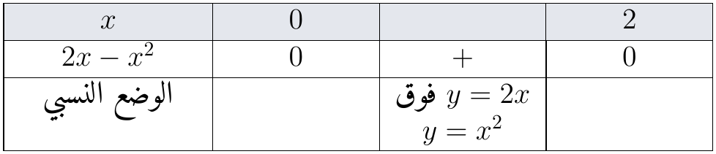
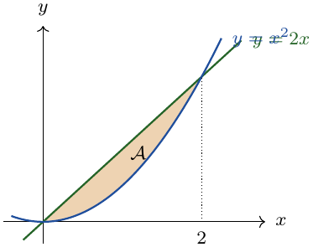
(3) $A=\int_{0}^{2}{\left(2x−x^{2}\right)} dx={\left[x^{2}−\frac{x^{3}}{3}\right]}_{0}^{2}=4−\frac{8}{3}=\frac{4}{3} \text{u.a}$.
واجب منزلي: تمارين من باب التكامل.
ملاحظات حول سير الحصة: ..........

